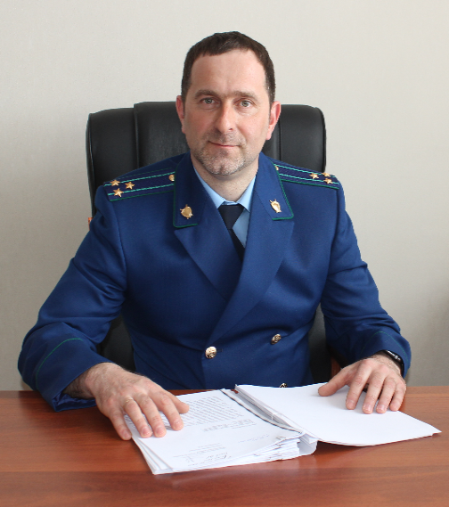
По телевизору слышала, что семьям с детьми в связи со сложившейся ситуацией в стране положена единовременная выплата, на все ли семьи это распространяется?
Указом Президента Российской Федерации от 23.06.2020 № 412 «О единовременной выплате семьям, имеющим детей» с июля 2020 года Пенсионный фонд России начнет производить единовременную выплату родителям, усыновителям, опекунам и попечителям детей до 16 лет, в сумме 10 000 рублей на каждого ребенка.
Хочу отметить, что за новой выплатой не нужно никуда обращаться.
Данная выплата беззаявительно будет перечислена на основании решений о предоставлении ранее назначенных выплат в 5000 и 10 000 рублей.

Ранее я за выплатами не обращалась, как быть в этом случае?
В том случае если родители, усыновители и опекуны еще не обращались за ранее установленными выплатами, предусмотренными Указами Президента Российской Федерации от 07.04.2020 № 249 и от 11.05.2020 № 317, то они получат 10 000 рублей после того, как подадут заявления о выплате на детей до 3 лет, либо от 3 до 16 лет в срок, до 30.09.2020 включительно.

25.08.2020

Ю.С. Чураков 8(84660)4-16-82

